青少年机器人技术等级考试理论综合试卷（一级）

一、单选题(共30题，共60分)
1. | 关于使用动滑轮说法正确的是？（ ）
A. |  | 是否省力与动滑轮的颜色有关

B. |  | 可以改变力的大小

C. |  | 不能省力

D. |  | 动滑轮的位置固定不动

 | 试题编号：20230310142611319
 | 试题类型：单选题
 | 标准答案：B
 | 试题难度：一般
 | 试题解析：
 | 考生答案：B
 | 考生得分：2
 | 是否评分：已评分
 | 评价描述：

2. | 以下说法正确的是？（ ）
A. |  | 齿轮平行啮合两齿轮转向相反

B. |  | 齿轮垂直啮合两齿轮转向相同

C. |  | 链传动中链轮转向相反

D. |  | 链传动中传动链和链轮可以不在同一平面内

 | 试题编号：20230310142611899
 | 试题类型：单选题
 | 标准答案：A
 | 试题难度：一般
 | 试题解析：
 | 考生答案：B
 | 考生得分：0
 | 是否评分：已评分
 | 评价描述：

3. | 以下哪个工具无法改变施力大小？（ ）
A. |  | 斜面

B. |  | 动滑轮

C. |  | 定滑轮

D. |  | 费力杠杆

 | 试题编号：20230310142611444
 | 试题类型：单选题
 | 标准答案：C
 | 试题难度：一般
 | 试题解析：
 | 考生答案：B
 | 考生得分：0
 | 是否评分：已评分
 | 评价描述：

4. | 下列物品应用了平行四边形不稳定性的是？（ ）  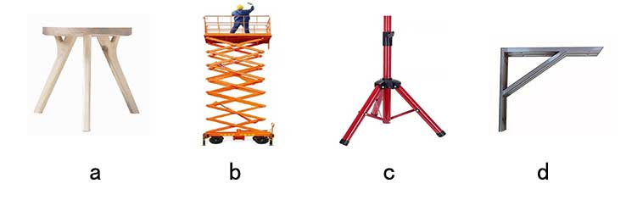
A. |  | a

B. |  | b

C. |  | c

D. |  | d

 | 试题编号：20230310142610600
 | 试题类型：单选题
 | 标准答案：B
 | 试题难度：一般
 | 试题解析：
 | 考生答案：B
 | 考生得分：2
 | 是否评分：已评分
 | 评价描述：

5. | 如图该零件可以配合下列哪个工具使用？（ ）  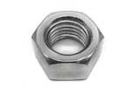  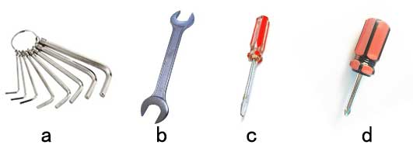
A. |  | a

B. |  | b

C. |  | c

D. |  | d

 | 试题编号：20230310142610366
 | 试题类型：单选题
 | 标准答案：B
 | 试题难度：一般
 | 试题解析：
 | 考生答案：B
 | 考生得分：2
 | 是否评分：已评分
 | 评价描述：

6. | 在理想状态下，以下哪个单摆运动周期最长？（ ）  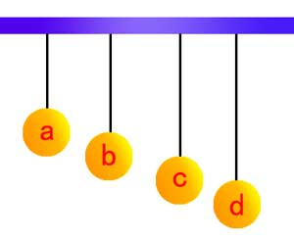
A. |  | a

B. |  | b

C. |  | c

D. |  | d

 | 试题编号：20230310142610460
 | 试题类型：单选题
 | 标准答案：D
 | 试题难度：一般
 | 试题解析：
 | 考生答案：A
 | 考生得分：0
 | 是否评分：已评分
 | 评价描述：

7. | 如图拉动同样重量的物体，最省力的是？（ ）  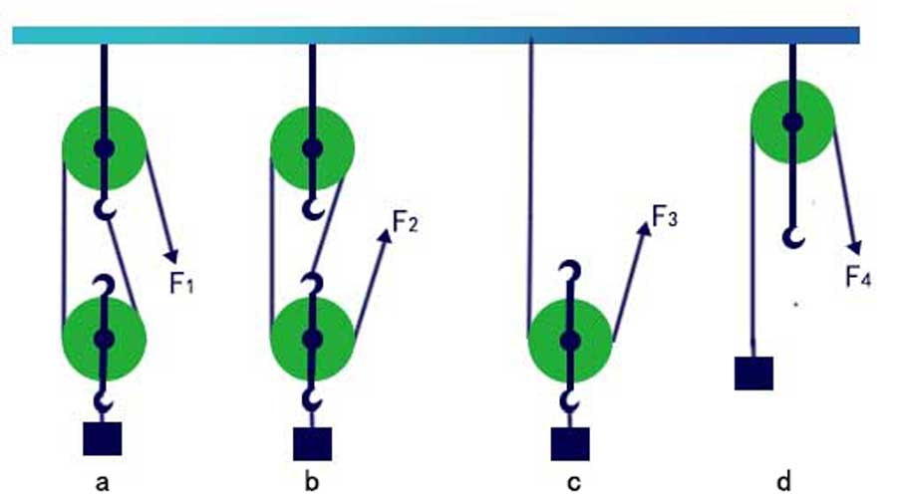
A. |  | a

B. |  | b

C. |  | c

D. |  | d

 | 试题编号：20230310142611225
 | 试题类型：单选题
 | 标准答案：B
 | 试题难度：一般
 | 试题解析：
 | 考生答案：C
 | 考生得分：0
 | 是否评分：已评分
 | 评价描述：

8. | 当小朋友荡秋千到最低点时，下列说法正确的是？（ ）
A. |  | 这时速度为0

B. |  | 这时动能最大

C. |  | 这时势能最大

D. |  | 这时速度最慢

 | 试题编号：20230310142610694
 | 试题类型：单选题
 | 标准答案：B
 | 试题难度：一般
 | 试题解析：
 | 考生答案：C
 | 考生得分：0
 | 是否评分：已评分
 | 评价描述：

9. | 如图，该零件上的螺旋是_____的变形？（ ）  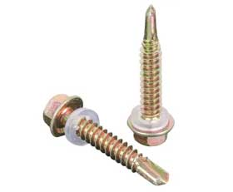
A. |  | 斜面

B. |  | 杠杆

C. |  | 滑轮

D. |  | 轮轴

 | 试题编号：20230310142610647
 | 试题类型：单选题
 | 标准答案：A
 | 试题难度：一般
 | 试题解析：
 | 考生答案：D
 | 考生得分：0
 | 是否评分：已评分
 | 评价描述：

10. | 下列齿轮组起加速作用的是？（ ）
A. |  | 主动轮12齿，从动轮6齿

B. |  | 主动轮6齿，从动轮12齿

C. |  | 主动轮12齿，从动轮12齿

D. |  | 主动轮6齿，从动轮6齿

 | 试题编号：20230310142611773
 | 试题类型：单选题
 | 标准答案：A
 | 试题难度：一般
 | 试题解析：
 | 考生答案：A
 | 考生得分：2
 | 是否评分：已评分
 | 评价描述：

11. | 如图，b是主动件，下列说法正确的是？（ ）  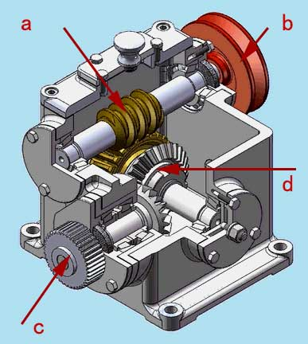
A. |  | a是蜗杆

B. |  | c是一个冠齿轮

C. |  | d是一个平齿轮

D. |  | d和c属于平行啮合

 | 试题编号：20230310142611695
 | 试题类型：单选题
 | 标准答案：A
 | 试题难度：一般
 | 试题解析：
 | 考生答案：A
 | 考生得分：2
 | 是否评分：已评分
 | 评价描述：

12. | 如图，该齿轮组中两个齿轮齿数相等，关于该齿轮组下列说法正确的是？（ ）  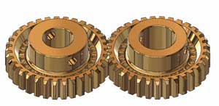
A. |  | 起加速作用

B. |  | 起减速作用

C. |  | 传动比是1:1

D. |  | 两轮旋转方向相同

 | 试题编号：20230310142611366
 | 试题类型：单选题
 | 标准答案：C
 | 试题难度：一般
 | 试题解析：
 | 考生答案：C
 | 考生得分：2
 | 是否评分：已评分
 | 评价描述：

13. | 如图，人用棍子翘石头，阻力作用点是？（ ）  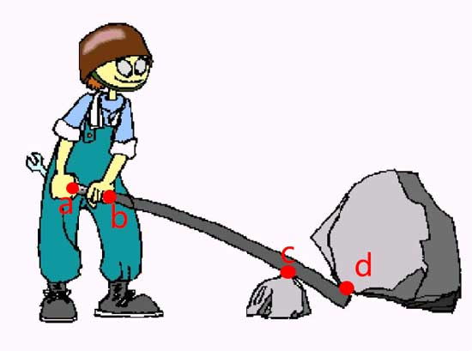
A. |  | a点

B. |  | b点

C. |  | c点

D. |  | d点

 | 试题编号：20230310142611038
 | 试题类型：单选题
 | 标准答案：D
 | 试题难度：一般
 | 试题解析：
 | 考生答案：B
 | 考生得分：0
 | 是否评分：已评分
 | 评价描述：

14. | 下列物品没有应用轮轴的是？（ ）  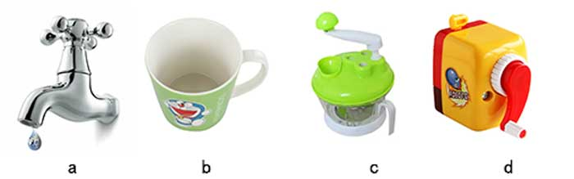
A. |  | a

B. |  | b

C. |  | c

D. |  | d

 | 试题编号：20230310142611178
 | 试题类型：单选题
 | 标准答案：B
 | 试题难度：一般
 | 试题解析：
 | 考生答案：B
 | 考生得分：2
 | 是否评分：已评分
 | 评价描述：

15. | 如图可以配合该工具使用的零件是？（ ）  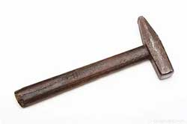  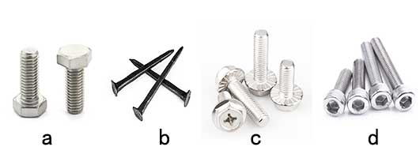
A. |  | a

B. |  | b

C. |  | c

D. |  | d

 | 试题编号：20230310142610319
 | 试题类型：单选题
 | 标准答案：B
 | 试题难度：一般
 | 试题解析：
 | 考生答案：B
 | 考生得分：2
 | 是否评分：已评分
 | 评价描述：

16. | 如图使用方向盘相当于使用了？（ ）  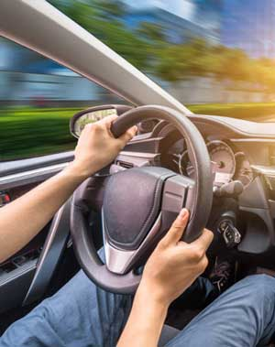
A. |  | 轮轴

B. |  | 齿轮

C. |  | 斜面

D. |  | 滑轮

 | 试题编号：20230310142610507
 | 试题类型：单选题
 | 标准答案：A
 | 试题难度：一般
 | 试题解析：
 | 考生答案：A
 | 考生得分：2
 | 是否评分：已评分
 | 评价描述：

17. | 如图从山底爬到山顶走哪条路最省力？（ ）  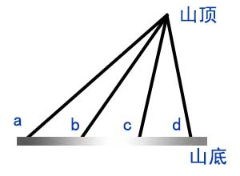
A. |  | a

B. |  | b

C. |  | c

D. |  | d

 | 试题编号：20230310142611116
 | 试题类型：单选题
 | 标准答案：A
 | 试题难度：一般
 | 试题解析：
 | 考生答案：A
 | 考生得分：2
 | 是否评分：已评分
 | 评价描述：

18. | 下列哪个是机器人? （ ）  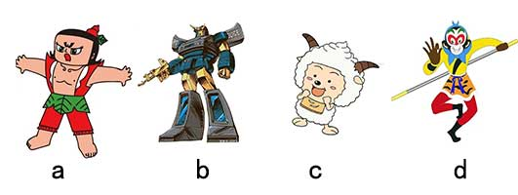
A. |  | a

B. |  | b

C. |  | c

D. |  | d

 | 试题编号：20230310142610116
 | 试题类型：单选题
 | 标准答案：B
 | 试题难度：一般
 | 试题解析：
 | 考生答案：B
 | 考生得分：2
 | 是否评分：已评分
 | 评价描述：

19. | 机器人的控制器相当于人类的？（ ）
A. |  | 大脑

B. |  | 皮肤

C. |  | 血管

D. |  | 心脏

 | 试题编号：20230310142610147
 | 试题类型：单选题
 | 标准答案：A
 | 试题难度：一般
 | 试题解析：
 | 考生答案：A
 | 考生得分：2
 | 是否评分：已评分
 | 评价描述：

20. | 如图下列哪个是轮轴？（ ）  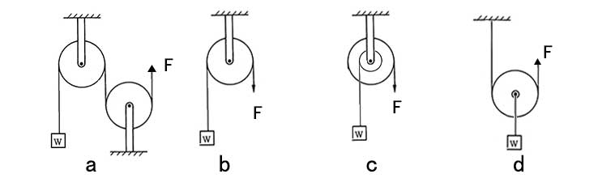
A. |  | a

B. |  | b

C. |  | c

D. |  | d

 | 试题编号：20230310142610991
 | 试题类型：单选题
 | 标准答案：C
 | 试题难度：一般
 | 试题解析：
 | 考生答案：C
 | 考生得分：2
 | 是否评分：已评分
 | 评价描述：

21. | 下图是齿轮垂直啮合的是？（ ）  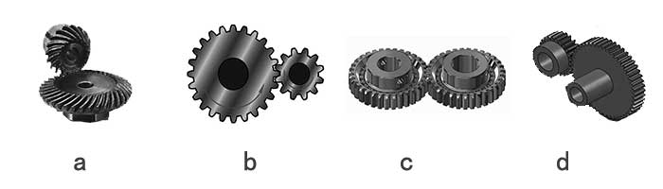
A. |  | a

B. |  | b

C. |  | c

D. |  | d

 | 试题编号：20230310142611413
 | 试题类型：单选题
 | 标准答案：A
 | 试题难度：一般
 | 试题解析：
 | 考生答案：B
 | 考生得分：0
 | 是否评分：已评分
 | 评价描述：

22. | 如图，关于该机构说法正确的是？（ ）  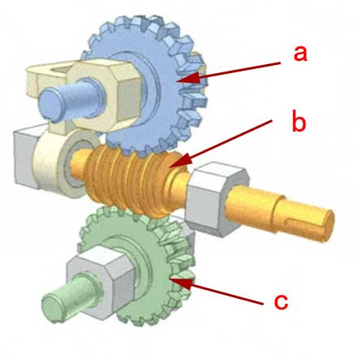
A. |  | b是蜗杆

B. |  | a是蜗杆

C. |  | a是主动件

D. |  | c是主动件

 | 试题编号：20230310142610882
 | 试题类型：单选题
 | 标准答案：A
 | 试题难度：一般
 | 试题解析：
 | 考生答案：A
 | 考生得分：2
 | 是否评分：已评分
 | 评价描述：

23. | 关于杠杆说法正确的是？（ ）
A. |  | 指甲刀是费力杠杆

B. |  | 核桃钳是费力杠杆

C. |  | 筷子是省力杠杆

D. |  | 开瓶器是省力杠杆

 | 试题编号：20230310142611069
 | 试题类型：单选题
 | 标准答案：D
 | 试题难度：一般
 | 试题解析：
 | 考生答案：D
 | 考生得分：2
 | 是否评分：已评分
 | 评价描述：

24. | 如图，关于该传动方式说法正确的是？（ ）  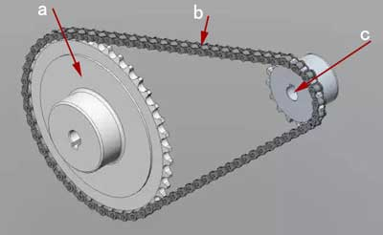
A. |  | 传动链和链轮必须在同一平面内安装

B. |  | 链条长度不能调节

C. |  | a链轮和c链轮转动方向相反

D. |  | 这是齿轮传动

 | 试题编号：20230310142611946
 | 试题类型：单选题
 | 标准答案：A
 | 试题难度：一般
 | 试题解析：
 | 考生答案：A
 | 考生得分：2
 | 是否评分：已评分
 | 评价描述：

25. | 如图，使用力F拉动物体，关于该场景说法正确的是？（ ）  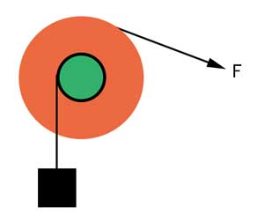
A. |  | 使用了轮轴来省力

B. |  | 使用了轮轴来费力

C. |  | 使用了动滑轮

D. |  | 使用了斜面

 | 试题编号：20230310142610929
 | 试题类型：单选题
 | 标准答案：A
 | 试题难度：一般
 | 试题解析：
 | 考生答案：C
 | 考生得分：0
 | 是否评分：已评分
 | 评价描述：

26. | 关于链传动下列说法正确的是？（ ）
A. |  | 一条传动链只能配两个链轮

B. |  | 链轮的转向一定相同

C. |  | 链传动传动比无法计算

D. |  | 链条长度无法调节

 | 试题编号：20230310142611820
 | 试题类型：单选题
 | 标准答案：B
 | 试题难度：一般
 | 试题解析：
 | 考生答案：C
 | 考生得分：0
 | 是否评分：已评分
 | 评价描述：

27. | 下图中有几个定滑轮? （ ）  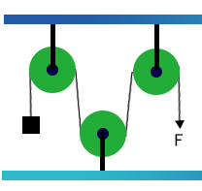
A. |  | 0个

B. |  | 1个

C. |  | 2个

D. |  | 3个

 | 试题编号：20230310142611272
 | 试题类型：单选题
 | 标准答案：D
 | 试题难度：一般
 | 试题解析：
 | 考生答案：D
 | 考生得分：2
 | 是否评分：已评分
 | 评价描述：

28. | 关于齿轮传动说法正确的是？（ ）
A. |  | 齿轮传动的传动比可以计算

B. |  | 齿轮传动适合远距离传动

C. |  | 齿轮传动容易打滑

D. |  | 平行啮合的齿轮转动方向相同

 | 试题编号：20230310142611867
 | 试题类型：单选题
 | 标准答案：A
 | 试题难度：一般
 | 试题解析：
 | 考生答案：B
 | 考生得分：0
 | 是否评分：已评分
 | 评价描述：

29. | 如图，该工具是？（ ）  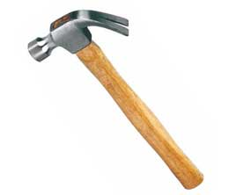
A. |  | 钳子

B. |  | 螺丝刀

C. |  | 羊角锤

D. |  | 扳手

 | 试题编号：20230310142610273
 | 试题类型：单选题
 | 标准答案：C
 | 试题难度：一般
 | 试题解析：
 | 考生答案：C
 | 考生得分：2
 | 是否评分：已评分
 | 评价描述：

30. | 如图盘山公路应用了？（ ）  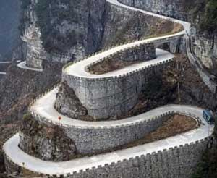
A. |  | 杠杆

B. |  | 轮轴

C. |  | 斜面

D. |  | 滑轮

 | 试题编号：20230310142610554
 | 试题类型：单选题
 | 标准答案：C
 | 试题难度：一般
 | 试题解析：
 | 考生答案：C
 | 考生得分：2
 | 是否评分：已评分
 | 评价描述：
二、多选题(共5题，共20分)
31. | 如图，关于天平说法正确的有？（ ）  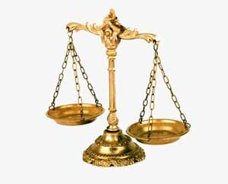
A. |  | 这是省力杠杆

B. |  | 这是费力杠杆

C. |  | 这是等臂杠杆

D. |  | 天平相当于杠杆，动力臂等于阻力臂

 | 试题编号：20230310142611538
 | 试题类型：多选题
 | 标准答案：C|D
 | 试题难度：一般
 | 试题解析：
 | 考生答案：B|C|D
 | 考生得分：0
 | 是否评分：已评分
 | 评价描述：

32. | 以下属于平齿轮的有哪些？（ ）  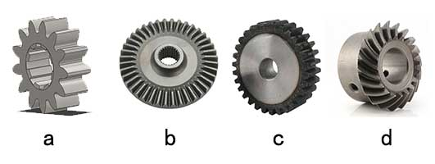
A. |  | a

B. |  | b

C. |  | c

D. |  | d

 | 试题编号：20230310142610413
 | 试题类型：多选题
 | 标准答案：A|C
 | 试题难度：一般
 | 试题解析：
 | 考生答案：A|C
 | 考生得分：4
 | 是否评分：已评分
 | 评价描述：

33. | 机器人的常见驱动方式为？（ ）
A. |  | 电力驱动

B. |  | 气压驱动

C. |  | 液压驱动

D. |  | 手动驱动

 | 试题编号：20230310142610194
 | 试题类型：多选题
 | 标准答案：A|B|C
 | 试题难度：一般
 | 试题解析：
 | 考生答案：B|A|C
 | 考生得分：4
 | 是否评分：已评分
 | 评价描述：

34. | 关于定滑轮的特征说法正确的有哪些？（ ）
A. |  | 可以用于省力

B. |  | 无法改变力的大小

C. |  | 可以改变力的方向

D. |  | 无法改变力的方向

 | 试题编号：20230310142611491
 | 试题类型：多选题
 | 标准答案：B|C
 | 试题难度：一般
 | 试题解析：
 | 考生答案：C|B
 | 考生得分：4
 | 是否评分：已评分
 | 评价描述：

35. | 下列方式能准确无误地传递动力的是？（ ）
A. |  | 蜗轮蜗杆传动

B. |  | 齿轮平行传动

C. |  | 齿轮垂直啮合

D. |  | 链传动

 | 试题编号：20230310142611742
 | 试题类型：多选题
 | 标准答案：A|B|C|D
 | 试题难度：一般
 | 试题解析：
 | 考生答案：C|B|D|A
 | 考生得分：4
 | 是否评分：已评分
 | 评价描述：
三、判断题(共10题，共20分)
36. | 放置在地面上的物体，降低重心，能增加它的稳定性。（ ）
  正确 | 错误
 | 试题编号：20230310142610835
 | 试题类型：判断题
 | 标准答案：正确
 | 试题难度：一般
 | 试题解析：
 | 考生答案：正确
 | 考生得分：2
 | 是否评分：已评分
 | 评价描述：

37. | 使用轮轴只能省力不能费力。（ ）
  正确 | 错误
 | 试题编号：20230310142610726
 | 试题类型：判断题
 | 标准答案：错误
 | 试题难度：一般
 | 试题解析：
 | 考生答案：错误
 | 考生得分：2
 | 是否评分：已评分
 | 评价描述：

38. | 使用钓鱼竿相当于使用省力杠杆。（ ）
  正确 | 错误
 | 试题编号：20230310142611616
 | 试题类型：判断题
 | 标准答案：错误
 | 试题难度：一般
 | 试题解析：
 | 考生答案：正确
 | 考生得分：0
 | 是否评分：已评分
 | 评价描述：

39. | 链传动与齿轮传动相比更适合远距离传动。（ ）
  正确 | 错误
 | 试题编号：20230310142612023
 | 试题类型：判断题
 | 标准答案：正确
 | 试题难度：一般
 | 试题解析：
 | 考生答案：正确
 | 考生得分：2
 | 是否评分：已评分
 | 评价描述：

40. | 动滑轮一定是省力的。（ ）
  正确 | 错误
 | 试题编号：20230310142611569
 | 试题类型：判断题
 | 标准答案：错误
 | 试题难度：一般
 | 试题解析：
 | 考生答案：正确
 | 考生得分：0
 | 是否评分：已评分
 | 评价描述：

41. | 一个齿轮组内所有齿轮转向都相同。（ ）
  正确 | 错误
 | 试题编号：20230310142611992
 | 试题类型：判断题
 | 标准答案：错误
 | 试题难度：一般
 | 试题解析：
 | 考生答案：错误
 | 考生得分：2
 | 是否评分：已评分
 | 评价描述：

42. | 吹风扇能给人降温是因为吹出的是冷风。（ ）
  正确 | 错误
 | 试题编号：20230310142610757
 | 试题类型：判断题
 | 标准答案：错误
 | 试题难度：一般
 | 试题解析：
 | 考生答案：错误
 | 考生得分：2
 | 是否评分：已评分
 | 评价描述：

43. | 滑轮组可以省力也可以改变力的方向。（ ）
  正确 | 错误
 | 试题编号：20230310142611647
 | 试题类型：判断题
 | 标准答案：正确
 | 试题难度：一般
 | 试题解析：
 | 考生答案：正确
 | 考生得分：2
 | 是否评分：已评分
 | 评价描述：

44. | 机器人一定是人形的。（ ）
  正确 | 错误
 | 试题编号：20230310142610226
 | 试题类型：判断题
 | 标准答案：错误
 | 试题难度：一般
 | 试题解析：
 | 考生答案：错误
 | 考生得分：2
 | 是否评分：已评分
 | 评价描述：

45. | 能量是不能转移或转化的。（ ）
  正确 | 错误
 | 试题编号：20230310142610804
 | 试题类型：判断题
 | 标准答案：错误
 | 试题难度：一般
 | 试题解析：
 | 考生答案：错误
 | 考生得分：2
 | 是否评分：已评分
 | 评价描述：

